**المادة / لغتي الجميلة . الوحدة الثالثة الوعي القرائي**

**اسم الطالبة / ............................................ الفصل / سادس ................. التاريخ / .................................................**

|  |  |  |  |
| --- | --- | --- | --- |
| **المكون** | **المهارة** | **رقم المهارة** | **ملاحظات** |
| **الأسلوب اللغوي .**  **الصنف اللغوي .** | **تتعرف وتستخدم أسلوبي ( المدح والذم ) .**  **تعرف وتمييز اسم المفعول الثلاثي .** | **15**  **8** |  |

**ضعي خطا تحت أداة أسلوبي المدح أو الذم :**

**1 ـ نعمت فضيلة الأمانة .**

**2 ـ بئس طبعا الغدر .**

* **أكملي الجمل التالية بأسلوب مدح أو ذم :**

**1 ـ** ................................................... **الطالبة المجتهدة .**

**2 ـ** ................................................... **الخلق الكذب .**

**3 ـ** ................................................... **صديق الإنسان الكريم .**

**4 ـ** ................................................... **قائد المعركة الجبان .**

* **عبري عن كل ما يأتي بأسلوب مدح أو ذم على غرار المثال المعطى :**

**الإبداع : نعم العمل الابداع .**

**النمام : ..........................................................................................................................................**

**بر الوالدين : ..........................................................................................................................................**

* **ضعي خطا تحت اسم المفعول في العبارات التالية :**

**1 ـ محمد محبوب لنشاطه .**

**2 ـ الحق مطلوب .   
3 ـ كل ممنوع مرغوب .   
4 ـ حكم الشرع مقبول .   
5 ـ - ما علمتُ أن المفتاح  مفقود .**

**.......................................................................................................................................................................................................................**

|  |
| --- |
|  |

* **هاتي اسم المفعول من الأفعال التالية :**

|  |  |
| --- | --- |
| **الفعل** | **اسم المفعول** |
| **فُتِحَ** |  |
| **حُرِمَ** |  |
| **هُزِمَ** |  |
| **كُتِبَ** |  |

**المادة / لغتي الجميلة . الوحدة الثالثة الوعي القرائي**

**اسم الطالبة / ............................................ الفصل / سادس ................. التاريخ / .................................................**

|  |  |  |  |
| --- | --- | --- | --- |
| **المكون** | **المهارة** | **رقمها** | **ملاحظات** |
| **الوظيفة النحوية .** | **تتعرف إعراب الفعل المضارع بحسب نوعه ( الصحيح الآخر، المعتل الآخر ، الأفعال الخمسة).** | **13** |  |

* **ضعي خطا تحت كل فعل مضارع ثم بيني نوعه ( صحيح الآخر ـ من الأفعال الخمسة ) :**

|  |  |  |
| --- | --- | --- |
| **الجملة** | **الفعل** | **نوعه** |
| **القاضي يحكم بالعدل .** |  |  |
| **الطالبتان تحفظان النشيد .** |  |  |
| **نحن نحرص على أداء الصلاة .** |  |  |
| **أنتم تحبون قراءة الكتب العلمية .** |  |  |

* **املئي الفراغ بما يناسبه من الأفعال التالية بعد تحويلها إلى المضارع ,واذكري علامة إعرابها:**

**شكر- سمع – عطف – كتب- رسم – غرس**

|  |  |
| --- | --- |
| **الجملة** | **علامة إعراب الفعل المضارع** |
| **أنا طالبة مجدة** ................................................... **واجباتي .** |  |
| **الرسامان ................................................... اللوحة .** |  |
| **المزارعون ................................................... الأشجار.** |  |
| **الأم ................................................... على أبنائها.** |  |
| **الأطفال ................................................... الحكايات من جدهم.** |  |
| **أنتِ ................................................... من تقدم لكِ المعروف .** |  |

* **عبري عن كل صورة بجملة تحوي فعلا مضارعا مرفوعا :**

 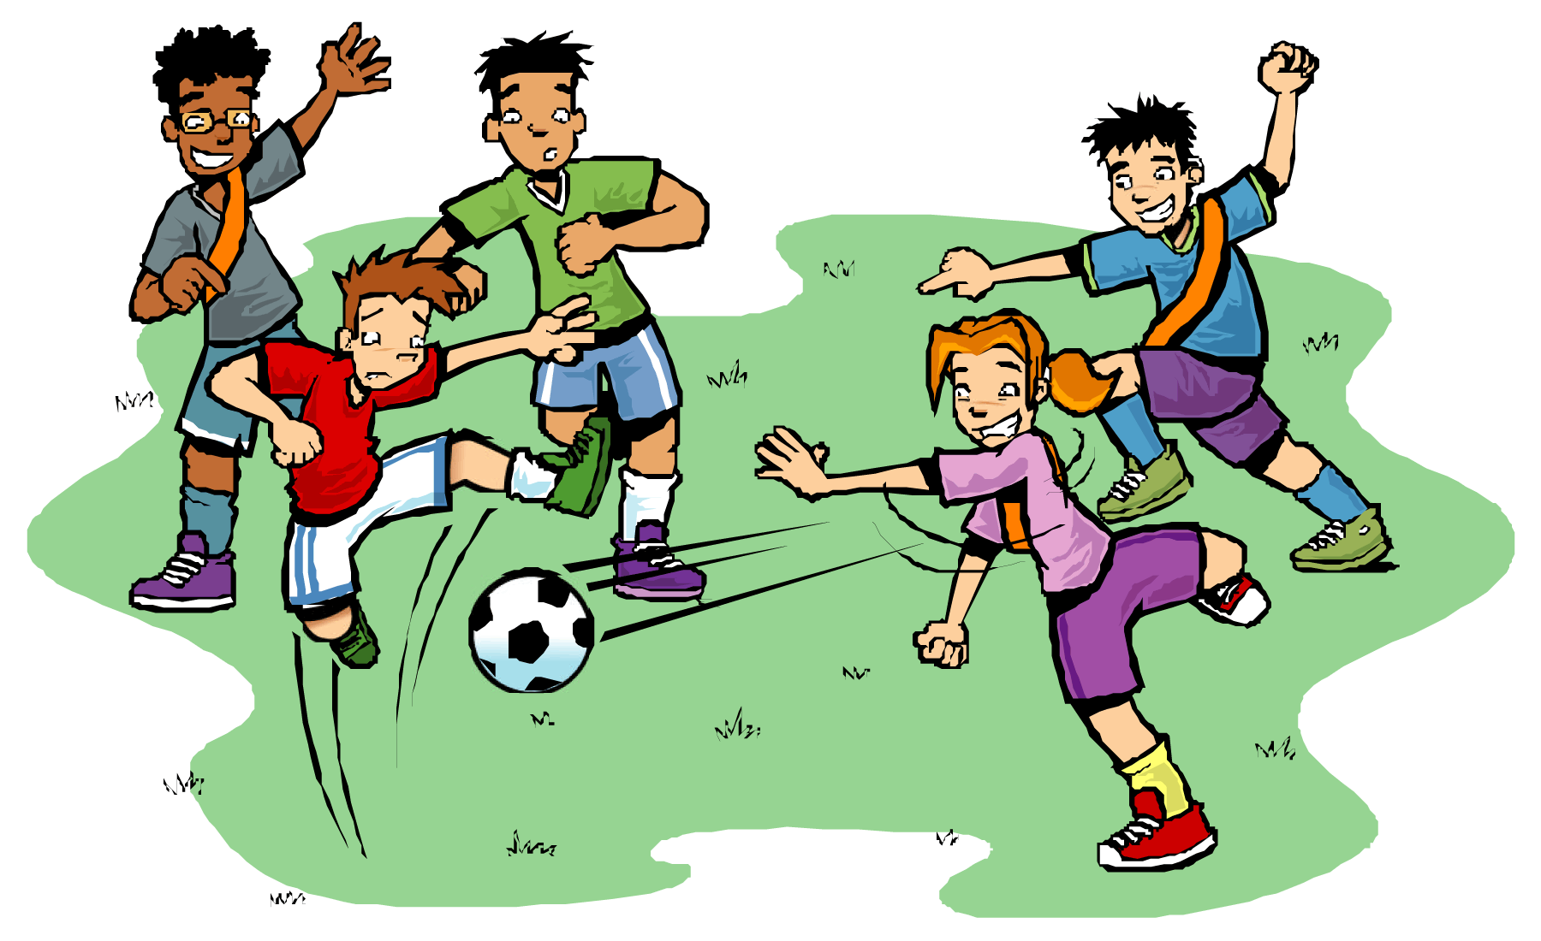 

....................................................................................................................................................................................................

**المادة / لغتي الجميلة . الوحدة الثالثة الوعي القرائي .**

**اسم الطالبة /** ............................................ **الفصل / سادس ................. التاريخ /** .................................................

|  |  |  |  |
| --- | --- | --- | --- |
| **المكون** | **المهارة** | **رقم المهارة** | **ملاحظات** |
| **الظاهرة الإملائية** | **رسم الهمزة المتطرفة رسما صحيحا .** | **16** |  |

............................... ...............................

............................... ...............................

............................... ...............................

............................... ...............................

............................... ...............................

**تصويب الأخطاء**

............................... ...............................

............................... ...............................

............................... ...............................

............................... ...............................

............................... ...............................

**اكتبي ما يملى عليك :**

...................................................................................

.............................................................................................................................................................................................................

..............................................................................................................................................................................................................

..............................................................................................................................................................................................................

.............................................................................................................................................................................................................

**تصويب الأخطاء**

.............................................................................................................................................................................................................

..............................................................................................................................................................................................................

..............................................................................................................................................................................................................

.............................................................................................................................................................................................................

**الوحدة الثالثة الوعي القرائي**

**اسم الطالبة /** ............................................ **الفصل / سادس ................. التاريخ /** .................................................

|  |  |  |  |
| --- | --- | --- | --- |
| **المكون** | **المهارة** | **رقم المهارة** | **ملاحظات** |
| **الظاهرة الإملائية** | **رسم الهمزة المتطرفة رسما صحيحا .** | **16** |  |

**غذاء بؤبؤ**

**هدوء امرؤ**

**فناء يعبأ**

**قارئ صَدَأ**

**شاطئ أخطأ**

**تصويب الأخطاء**

............................... ...............................

............................... ...............................

............................... ...............................

............................... ...............................

............................... ...............................

**اكتبي ما يملى عليك :**

**وصف يوم ماطر**

**في أحد أيام الشتاء كنت في المدرسة ، وإذا بالغيوم تملأ السماء ، فأخذت قطرات المطر**

**تتساقط بتباطؤ ، ثم أخذت تتزايد فأصبحت كأنها حبات من اللؤلؤ ، فعدت إلى المنزل ، وما**

**وصلت حتى تناولت قليلا من الحساء الدافئ ، فجلست على المقعد لأقرأ إحدى الصحف .**

**تصويب الأخطاء**

.............................................................................................................................................................................................................

..............................................................................................................................................................................................................

..............................................................................................................................................................................................................

.............................................................................................................................................................................................................

**إعداد المعلمة / سامية الأحمدي**

**كل عام والجميع بخير نتقابل في الفصل الدراسي الثاني**

**والجميع بخير وسلامة**